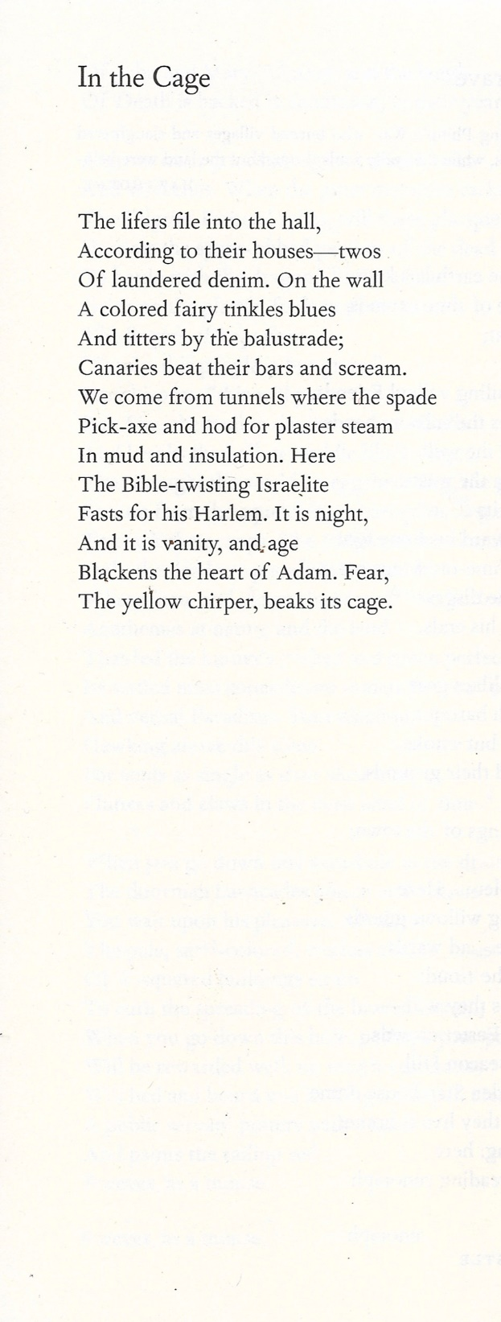

VERTALING

IN DE KOOI

De levenslanggestraften staan in de rij tot in de hal,
Opgesteld naar hun afdeling-twee rijen van gewassen denim. Tegen de muur
Tokkelt een gekleurde fee een blues
En gniffelt bij de reling;
Kanaries zingen hun noten en krijsen.
Wij komen uit tunnels waar de schop
Pikhouweel en kolenbak tekeergaan
In modder en isolatie. Hier
Vast de Bijbel-verdraaiende Israëliet
Voor zijn Harlem. Het is nacht
En het is ijdelheid, en ouderdom
Maakt het hart van Adam zwart. Vrees,
De gele tjilper, tikt tegen de kooi.

“twos” zijn ook de cellen op de eerste verdieping
Denim kleding wordt gedragen maar ook gemaakt in de gevangenis, dus verwijst het “twos” ook naar deze analogie.
Waarschijnlijk is hier de betekenis “homoseksueel” bedoeld.
Als in een mijn, zie de volgende regels, waar de vergelijking wordt doorgetrokken.

